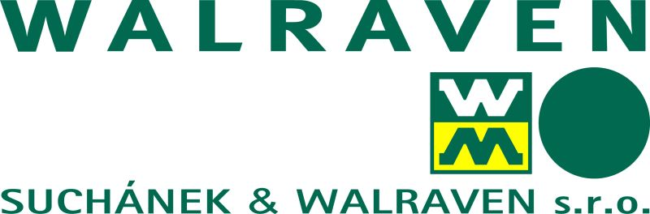
Vážení přátelé.
Firma Suchánek & Walraven s.r.o. realizuje v Čisté u Horek velkou investici do továrního komplexu. Tato investice se výrazně dotkne vzhledu a života obce. Proto si Vás dovolujeme pozvat na veřejnou

Beseda s občany s představením záměrů firmy, technologiemi, časovým rozvrhem apod. se uskuteční

Prezentaci budou přítomni zástupci vedení firmy, projektant a dodavatel zinkovací linky. Cílem setkání je představit záměry firmy a zodpovědět dotazy účastníků besedy. Pokud byste se chtěli zeptat anonymně, lze využít na místě připravené papírky nebo svůj dotaz předem zaslat na e-mail: personalni@walraven.cz nebo na tel. číslo: 603 801 516.
Naším cílem je jasná a pozitivní komunikace a vzájemná důvěra. Chceme zamezit fámám vznikajícím na základě nepodložených informací o dalších záměrech firmy. Těšíme se na Vaši návštěvu.

